Projet du module Modélisation des Procédés Industrielles

Elaboré par : Heni Masmoudi – Elève ingénieur en 2éme année EGES Meher Marwani – Elève ingénieur en 2éme année MEST 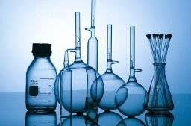 année universitaire : 2018-2019

Etude du Système : Chloroforme et l’Acétate d’éthyle)



Sommaire:

**Liste des Figures : 2**

**Liste des tableaux : 3**

**Introduction : 4**

**I-Présentation de l’étude 5**

**1-Définitions : 5**

**2-Aperçu sur le Chloroforme 6**

**3-Aperçu sur l’acétate d'éthyle : 7**

**4-Présentation des données Expérimentales 7**

**II-Etude Théorique 12**

**1-Présentation du modèle de coefficient d’activité NRTL 12**

**2-Ajustement de $τ12$ et $τ21$ 13**

**3-Détermination de la Température d’équilibre théorique connaissant la fraction molaire dans la phase liquide du Chloroforme à pression égal à $760 mm Hg$ 17**

**VI-Etude de la présence d’un Azéotrope 20**

**1-Définition d’un Azéotrope 20**

**2-Positionnement de l’Azéotrope dans le cas où $p=760 mm Hg$ 20**

**3-Positionnement de l’Azéotrope dans le cas où $P=3800 mm Hg$ 21**

**4-Cas d’absence d’azéotrope 22**

**Conclusion : 23**

# Liste des Figures :

**Figure 1: Formule Chimique du Chloroforme 6**

**Figure 2: Formule chimique de l’acétate d'éthyle 7**

**Figure 6: Le diagramme binaire et Localisation de l’azéotrope dans le cas où les valeurs de la température sont expérimentales 11**

**Figure 7 : enthalpie libre d'excès en fonction de la fraction molaire liquide du Chloroforme pour P=760 mm Hg 12**

**Figure 9: Comparaison entre les valeurs expérimentales et celles obtenues par la méthode NRTL de la grandeur $(GmE)/RT$ 15**

**Figure 10:Comparaison entre les valeurs expérimentales et celles obtenues par la méthode NRTL des coefficients d’activité du chloroforme gamma1 16**

**Figure 11:Comparaison entre les valeurs expérimentales et celles obtenues par la méthode NRTL des coefficients d’activité du Chloroforme gamma2 16**

**Figure 12: Comparaison entre la température calculée et la température expérimentale 18**

**Figure 13: Comparaison entre la fraction molaire en phase vapeur calculé et la fraction molaire en phase vapeur expérimentale 19**

**Figure 14 : Localisation de l'azéotrope dans le cas où les valeurs de la température sont calculées 20**

**Figure 15: $y1 calculé$ en fonction de $x1$ pour déterminer le point d'azéotrope 21**

**Figure 16: Localisation de l'azéotrope dans le cas où les valeurs de la température sont calculées 21**

**Figure 17 : $y1(Calc)$ en fonction de x_1 pour déterminer le point d'azéotrope 22**

# Liste des tableaux :

**Tableau 1:Constantes de l'équation d'Antoine 7**

**Tableau 2: Données expérimentales 8**

**Tableau 3: Les pressions de vapeur saturantes, les coefficients d’activité et l’enthalpie libre d’excès 11**

**Tableau 4: Les valeurs optimales de τ_12 et τ_21 14**

# **Introduction :**

La transformation de la matière ou de l’énergie est le changement des grandeurs thermodynamiques qui caractérisent l’état de la matière.

C’est par l’étude de la Thermodynamique d’un procédé qu’on arrive à le concevoir, l’optimiser et le piloter, et vu que chaque procédé étant différent à celui qui le précède, il est nécessaire d’utiliser les outils les plus efficace, permettant de modéliser les différentes mélanges et espèces mise en jeu et les différentes phases (Liquide, Vapeur, ...) en présence et permet ainsi de manipuler et calculer les paramètres extensives et intensives au cours de ces phases.

Ce dernier point est d’une importance capitale, car la précision des calculs, de la simulation conduit à bien concevoir le procédé ainsi que son efficacité.

Dans cette étude, nous nous proposons, en se basant sur un modèle Thermodynamique, pour étudier l’équilibre liquide-vapeur d’un mélange isobare $(P=760 mm Hg)$. En effet, nous évaluons la possibilité de concevoir un procédé permettant de mettre en place un système de valorisation de ses effluents incluant la séparation d’un mélange formé par **chloroforme** et **l’Acétate d’éthyle** à $P = 760 mm Hg.$

En se basant sur les données expérimentales disponibles, on va indiquer les paramètres du modèle thermodynamique choisi, ainsi que d’estimer la précision de la représentation que nous allons établi.

Si le mélange présente un azéotrope, on va déterminer sa position avec la plus grande précision possible. Nous souhaitons aussi savoir si le mélange présente un azéotrope sous p = 5 atm et, le cas échéant, déterminer ses coordonnées.

# **I-Présentation de l’étude**

Dans cet, nous nous proposons d’étudier l’équilibre liquide vapeur dans un mélange isobare donné d’une usine du service procédé de British-Gaz. Pour cela, nous avons besoin d’une modélisation mathématique de l’équilibre L-V, en se basant sur le modèle NRTL, et l’estimation des coefficients

En effet, nous sommes en train d’évaluer la possibilité de mettre en place un système de séparation des mélanges **Chloroforme + acétate d'éthyle.**

Dans ce Projet, nous allons identifier et estimer, en se basant sur les données expérimentales, lesParamètres du modèle thermodynamique choisi, ainsi que d’estimer la précision de lamodélisation que nous allons établir.

Pour commencer, nous allons étudier les propriétés des corps purs en général, visualiser la lentilled’équilibre du mélange étudié basée sur les études expérimentales, puis arrive le rôle de l’ajustement desdifférentsparamètres fondée sur le modèle de coefficient NRTL pour la phase liquide, et finalement, nousallons calculer les points d’équilibres du mélange.

## 1-Définitions :

* **Corps pur :**

C’est un corps constitué d’une espèce chimique unique.

* **Mélange binaire :**

Un mélange binaire est un ensemble constitué de deux constituants chimique.

* **Un mélange idéal :**

C’est un mélange dans lequel les interactions (entropie presque nulle) entre les molécules sont absentes.

* **Un mélange non idéal :**

C’est un mélange dans lequel les interactions au sein de la phase concernée sont présentes.

* **Coefficient d’activité :**

Pour corriger les expressions de la composition d’un constituant d’un mélange par rapport au cas idéal, nous introduisons un coefficient d’activité compris entre 0 et 1.

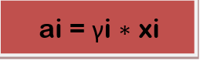

* **Un mélange azéotropique :**

C’est un mélange qui présente, pour une composition particulière, une phase vapeur ayant la même composition que la phase liquide avec laquelle elle est en équilibre

* **Fugacité :**

La fugacité d'une espèce chimique exprime l'écart entre les propriétés de cette espèce pure ou dans un mélange réel et les propriétés de cette même espèce à l'état de gaz parfait pur.

* **Fraction molaire Xi :**

La fraction molaire d'un composant i est égale au rapport d'une [quantité](https://fr.wikipedia.org/wiki/Quantit%C3%A9_de_mati%C3%A8re) ni de ce composant sur la [quantité de matière](https://fr.wikipedia.org/wiki/Quantit%C3%A9_de_mati%C3%A8re) totale n du mélange. Il s'agit donc d'une fraction de quantités de matière qui est une [grandeur sans dimension](https://fr.wikipedia.org/wiki/Grandeur_sans_dimension).

L'unité de mesure usuelle étant la [mole](https://fr.wikipedia.org/wiki/Mole_(unit%C3%A9)) (unité SI), l'usage veut qu'on parle de fraction molaire.

* **Pression de vapeur saturante :**

La pression de vapeur saturante est la pression à laquelle la phase gazeuse d'une substance est en équilibre avec sa phase liquide ou solide à une température donnée dans un système fermé.

## 2-Aperçu sur le Chloroforme

Le chloroforme ou trichlorométhane est un [composé chimique](https://fr.wikipedia.org/wiki/Compos%C3%A9_chimique) [organochloré](https://fr.wikipedia.org/wiki/Compos%C3%A9_organochlor%C3%A9) de formule brute CHCl3.

Fréquemment utilisé comme [solvant](https://fr.wikipedia.org/wiki/Solvant), le chloroforme tend à être remplacé actuellement par le [dichlorométhane](https://fr.wikipedia.org/wiki/Dichlorom%C3%A9thane), aux propriétés similaires mais moins toxique. Le chloroforme a autrefois été utilisé comme [anesthésique](https://fr.wikipedia.org/wiki/Anesth%C3%A9sie) dans les blocs opératoires et comme [conservateur pour la viande](https://fr.wikipedia.org/wiki/Conservation_de_la_viande). Le chloroforme est un liquide hautement volatil. Toutefois les vapeurs de chloroforme ne forment pas de mélanges explosifs avec l'air.

Le chloroforme est un excellent solvant pour de nombreux matériaux organiques tels que graisses, huiles, [résines](https://fr.wikipedia.org/wiki/R%C3%A9sine_(v%C3%A9g%C3%A9tale)), cires, etc. Il est complètement miscible avec de nombreux solvants organiques et dissout l'[iode](https://fr.wikipedia.org/wiki/Iode) et le [soufre](https://fr.wikipedia.org/wiki/Soufre).

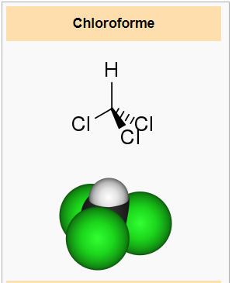

**Figure 1: Formule Chimique du Chloroforme**

## 3-Aperçu sur l’acétate d'éthyle :

**L'acétate d'éthyle**, aussi appelé éthanoate d'éthyle, est un liquide [organique](https://fr.wikipedia.org/wiki/Compos%C3%A9_organique), à l'odeur caractéristique fruitée. C'est un [ester](https://fr.wikipedia.org/wiki/Ester) utilisé principalement comme [solvant](https://fr.wikipedia.org/wiki/Solvant). .

**L'acétate d'éthyle** est utilisé comme solvant de la nitrocellulose, dans l'industrie des vernis, des encres, des adhésifs, des peintures, des plastiques et aussi dans l'industrie cosmétique (vernis à ongles, parfums).

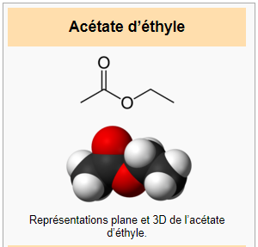

**Figure 2: Formule chimique de l’acétate d'éthyle**

## 4-Présentation des données Expérimentales

Nous avons utilisé au cours de ce projet les données expérimentales suivantes :

Une pression constante $P = 760 mm Hg$

1. **La loi d’Antoine**

Cette équation donne la [pression de vapeur saturante](https://fr.wikipedia.org/wiki/Pression_de_vapeur_saturante) d'une substance à une température donnée. Les coefficients de l'équation ne sont valables que pour un intervalle de température.

$$\log_{10}\left(p_{i}^{sat}\right)=A_{i}-\frac{B_{i}}{C_{i}+T} T en K ;p_{i}^{sat} en mmHg ;i∈\left\{1,2\right\}$$

|  |  |  |  |
| --- | --- | --- | --- |
| **Constantes de l'équation d'Antoine** | | | |
|  | A | B | C |
| **Chloroforme** | 15.9732 | 2696.79 | -46.16 |
| **L'acétate d'éthyle** | 16.15 | 2790.50 | -57.15 |

**Tableau 1:Constantes de l'équation d'Antoine**

1. **Fractions molaires expérimentales et température :**

* Ce tableau présente Les fractions molaires expérimentales dans la phase liquide et dans la phase vapeur du chloroforme d’acétate d’éthyle ainsi que les températures d’équilibre expérimentales :

|  |  |  |
| --- | --- | --- |
| **Données Expérimentales** | | |
| **x1** | **y1** | **T°C** |
| 0.071 | 0.064 | 77.5 |
| 0.11 | 0.102 | 77.6 |
| 0.14 | 0.134 | 77.7 |
| 0.174 | 0.171 | 77.8 |
| 0.223 | 0.227 | 77.8 |
| 0.259 | 0.27 | 77.5 |
| 0.301 | 0.323 | 77.3 |
| 0.365 | 0.408 | 76.8 |
| 0.448 | 0.522 | 76 |
| 0.504 | 0.596 | 75.1 |
| 0.528 | 0.628 | 74.7 |
| 0.581 | 0.7 | 73.5 |
| 0.65 | 0.78 | 71.8 |
| 0.704 | 0.839 | 70.4 |
| 0.751 | 0.879 | 68.9 |
| 0.79 | 0.91 | 67.7 |
| 0.856 | 0.95 | 65.6 |
| **0.922** | **0.978** | **63.7** |

**Tableau 2: Données expérimentales**

1. **Les données expérimentales à l’enthalpie libre d’excès**

Pour vérifier et s’assurer des valeurs saisies, et pour visualiser la lentille, nous allons présenter nos données expérimentales sous forme graphique à partir des tableaux précédents. Aussi, nous allons définir l’enthalpie libre d’excès ainsi l’équilibre liquide vapeur pour différentes valeurs de la température.

A l’équilibre Liquide-vapeur on a :

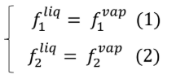

Avec :

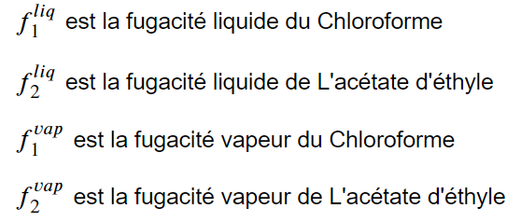

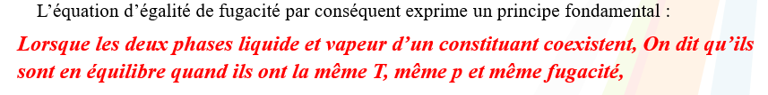

Dans notre étude, on va travailler à basse pression et la phase liquide est non idéale, donc l’abandon de la correction de d’une part *Poynting* l’assimilation de la phase vapeur à un mélange de gaz parfaits et d’autre part nous donne :

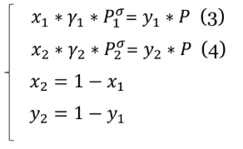

Avec :

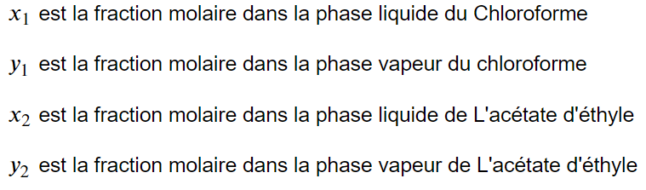

Et avec :

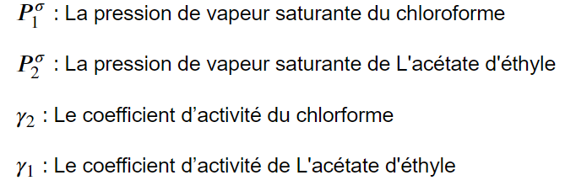

On a maintenant les valeurs des pressions de saturations pour chaque composant en fonction de T déterminer à partir de l’équation d’Antoine. D’autre part, et à partir de ces équations précédentes, on peut déterminer les coefficients d’activités $γ1 et γ2$ pour chaque valeur de $(T,$ $x_{1} et y_{1}$) de l’expérience. Alors, on peut finalement calculer l’enthalpie libre d’excès qui a pour expression :



Donc on va :

1- Calculer P saturantes à partir de l’équation d’Antoine

2- Calculer les coefficients d’activité à partir des équations (3) et (4)

3- Calculer l’enthalpie libre d’excès à partir de l’équation (5)

Nous trouvons alors les résultats suivants :

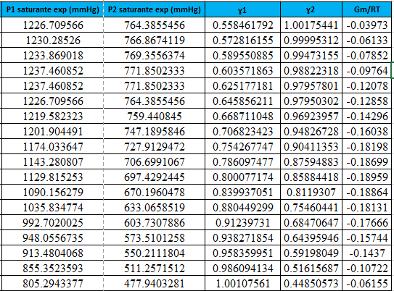

**Tableau 3: Les pressions de vapeur saturantes, les coefficients d’activité et l’enthalpie libre d’excès**

Maintenant, on peut tracer le diagramme binaire ainsi que la variation de l’enthalpie libre d’excès en fonction de la composition de la fraction molaire du Chloroforme.

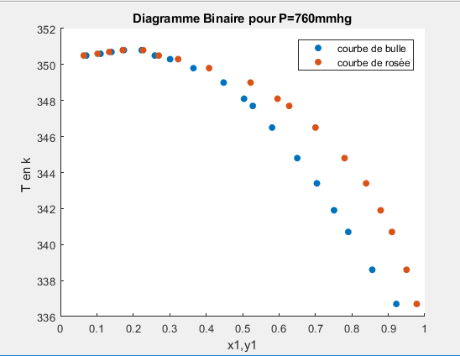

**Figure 3: Le diagramme binaire et Localisation de l’azéotrope dans le cas où les valeurs de la température sont expérimentales**

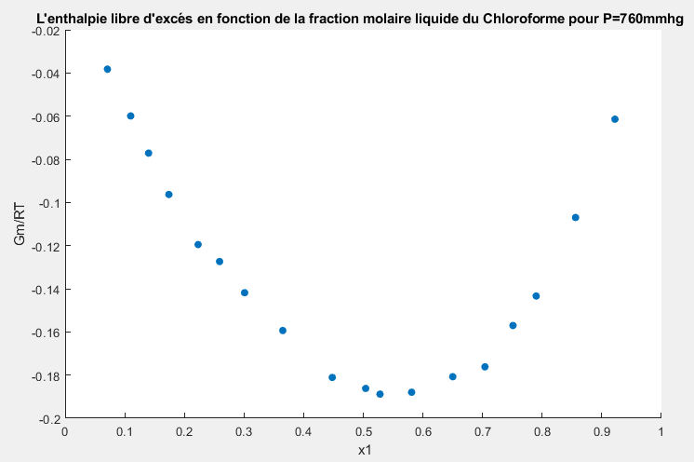

**Figure 4 : enthalpie libre d'excès en fonction de la fraction molaire liquide du Chloroforme pour P=760 mm Hg**

A partir de Ces graphiques on peut identifier les erreurs de saisie de données expérimentales et de comprendre l’allure de la lentille expérimentale.

# **II-Etude Théorique**

Dans cette partie, on va :

1. Représenter l’Enthalpie libre d’excès $G_{m}$/RT sous forme analytique en utilisant le modèle de coefficient d’activité **NRTL** qu’on va définir.
2. Déterminer la Température d’équilibre théorique connaissant la fraction molaire dans la phase liquide $x_{1}$ du Chloroforme à pression constante.
3. Déterminer la fraction molaire $y_{1}$ théorique dans la phase vapeur Chloroforme.

## 1-Présentation du modèle de coefficient d’activité NRTL

NRTL (**non-Radom two-liquid)** est un modèle de coefficient d'activité qui corrèle les coefficients d'activité d'un composé i avec ses fractions molaires dans la phase liquide concerné.

Ce modèle nous permet de déterminer analytiquement l’Enthalpie libre d’excès, les coefficients d’activités du Chloroforme et de l’Acétate d’éthyle à travers l’ajustement des paramètres $τ_{12}$ et $τ_{21}$ :

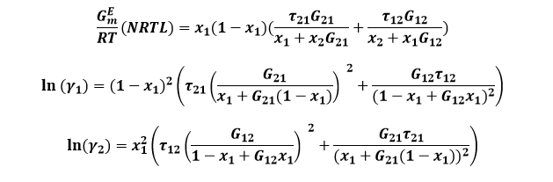

Avec :



Connaissant tous les autres paramètres des équations du modèle **NRTL**, on procède à ajuster $τ_{12}$ et $τ_{21}$.

## 2-Ajustement de $τ_{12}$ et $τ_{21}$

Pour ajuster les paramètres $τ_{12}$ et $τ_{21}$, nous avons créé sur **Matlab** la fonction *Objectif* qui calcule l’erreur quadratique entre les valeurs expérimentales et calculées de l’Enthalpie libre d’excès :

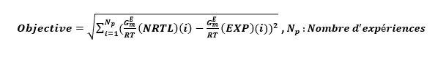

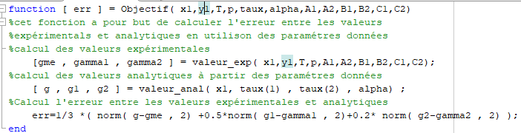

Pour trouver le modèle le plus représentative de la courbe expérimentale, on doit ajuster les paramètres $τ_{12}$ et $τ_{21}$ de manière à minimiser la fonction d’erreur appelée fonction objective entre l’Enthalpie libre d’excès du modèle NRTL et celle trouvée à partir des valeurs expérimentales.

Pour déterminer $τ_{12}$ et $τ_{21}$, nous utiliserons fminsearch de MATLAB

$t12_init = τ_{12}$ $; t21_init = τ_{21}$

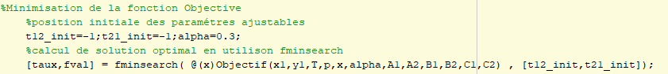

Avec : $taux=[τ_{12} , τ_{21}]$ que nous cherchons, et *fval* est le minimum de la fonction objectif au point taux trouvé.

Nous avons initialisé taux, l’input de la fonction *fminsearch* par le vecteur [-1,-1].

Ainsi, nous pouvons calculer $G_{12}$, $G_{21}$ $,Gme$ et les coefficients d’activité de chaque composant pour les différentes expériences à travers la fonction *valeur_anal*.

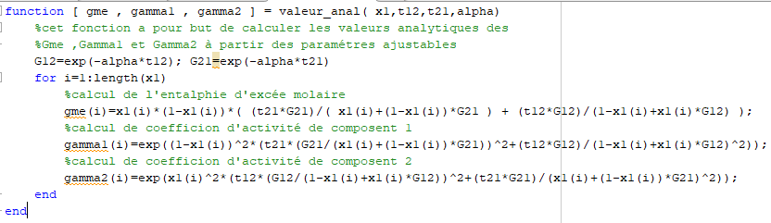

Nous obtenons les résultats suivants :

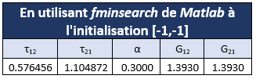

**Tableau 4: Les valeurs optimales de τ_12 et τ_21**

Pour vérifier les valeurs théoriques trouvées, nous avons calculé l’écart type entre l’enthalpie libre d’excès, et les coefficients d’activité trouvées à partir de modèle **NRTL** et celle expérimentales.

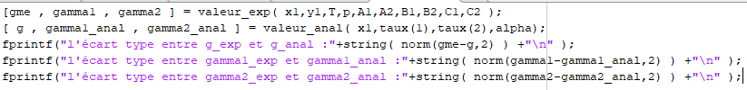

Les résultats :

https://scontent.ftun5-1.fna.fbcdn.net/v/t1.15752-9/60956281_551487188710077_1631686564268474368_n.png?_nc_cat=104&_nc_ht=scontent.ftun5-1.fna&oh=f551c55695eb243f29cfa238c58f84be&oe=5D577177

Ainsi, nous représentons les graphes de l’Enthalpie libre d’excès théorique et expérimentale sous pression constante **:**

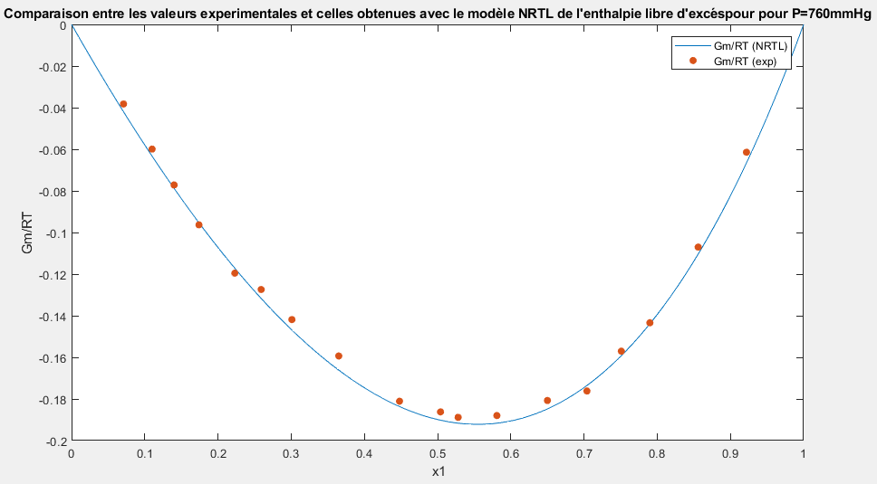

**Figure 5: Comparaison entre les valeurs expérimentales et celles obtenues par la méthode NRTL de la grandeur $(GmE)/RT$**

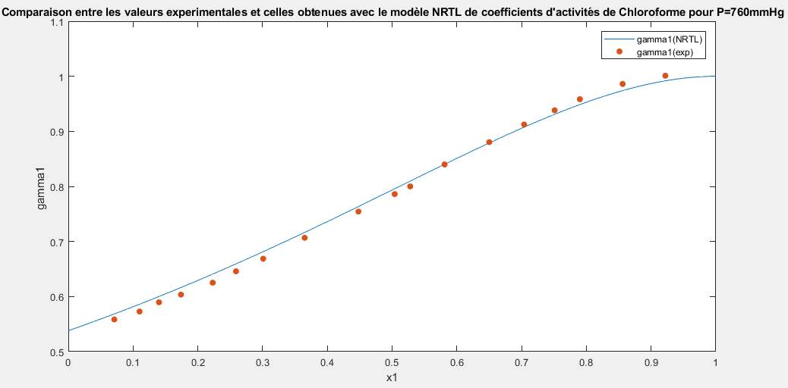

**Figure 6:Comparaison entre les valeurs expérimentales et celles obtenues par la méthode NRTL des coefficients d’activité du chloroforme gamma1**

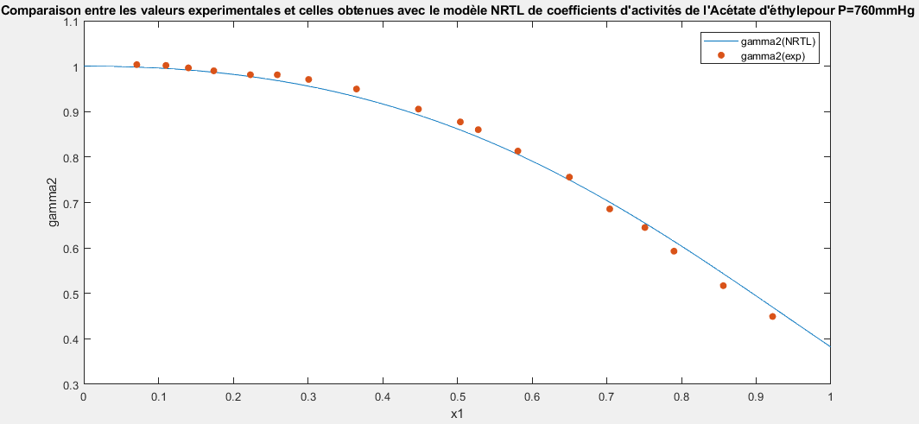

**Figure 7:Comparaison entre les valeurs expérimentales et celles obtenues par la méthode NRTL des coefficients d’activité du Chloroforme gamma2**

On peut conclure que les résultats et le modèle trouvés sont très fiables, puisqu’il y a une grande correspondance entre les valeurs calculées à partir du **modèle NRTL** et les valeurs expérimentales.

## 3-Détermination de la Température d’équilibre théorique connaissant la fraction molaire dans la phase liquide du Chloroforme à pression égal à $760 mm Hg$

Maintenant, et en se basant sur les résultats obtenus par le modèle NRTL, on va déterminer les Températures d’équilibre théoriques

A partir des équations (3) et (4) définies précédemment, on peut déterminer la fonction qui dépend de la température T en connaissant tous les autres paramètres :



Pour chaque équilibre, on va déterminer la température d’équilibre.

La température initiale utilisée est la moyenne entre les températures d’ébullition des deux constituants en utilisant l’équation d’Antoine :

Nous avons initialisé la température sur **MATLAB** en se basant sur les consignes :

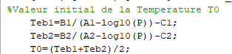

Après avoir trouvé ces températures d’équilibre, on peut calculer les fractions molaires en phase vapeur du Chloroforme à partir de cette équation :



Après, on va calculer les erreurs quadratiques de la température et de la fraction molaire en phase vapeurs entre ces valeurs expérimentales et ces valeurs théoriques :

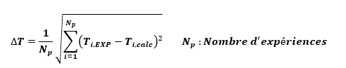 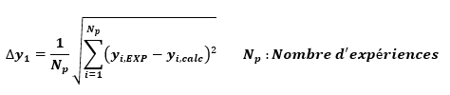

 Nous avons créé ces deux fonctions pour assurer ces calculs :

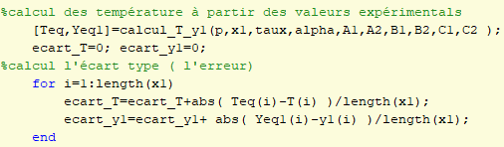

Les écarts type trouvés sont :

https://scontent.ftun5-1.fna.fbcdn.net/v/t1.15752-9/60880367_442955702948517_1946289353877618688_n.png?_nc_cat=111&_nc_ht=scontent.ftun5-1.fna&oh=3d47d886befcceb9b88f6e19e7d910b0&oe=5D9B48A2

Puisque les écarts types sont proches de zéro, le modèle est acceptable pour calculer la température et la fraction molaire en phase vapeur à partir de la fraction molaire en phase liquide du Chloroforme.

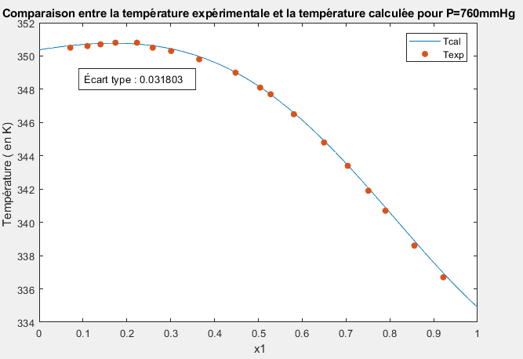

**Figure 8: Comparaison entre la température calculée et la température expérimentale**

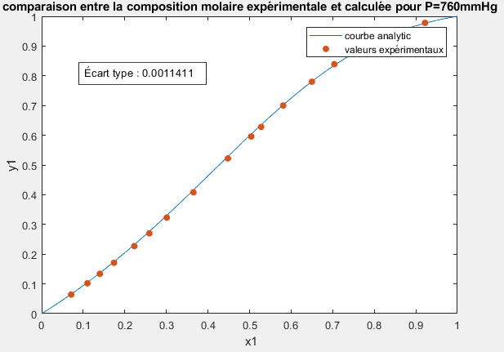

**Figure 9: Comparaison entre la fraction molaire en phase vapeur calculé et la fraction molaire en phase vapeur expérimentale**

Avec ce modèle et ces résultats, on peut prédire pour une fraction molaire $x_{1}$ en phase liquide du Chloroforme donnée, la température d’équilibre et $y_{1}$ la fraction molaire en phase vapeur.

**Exemple :**

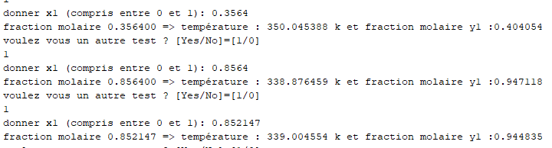

Conclusion :

Les résultats trouvés sont bons, on peut accepter ce modèle puisque les valeurs théoriques sont en correspondance avec celles expérimentales.

# **VI-Etude de la présence d’un Azéotrope**

Dans cette partie, nous allons chercher la position de l’azéotrope, s’il existe, avec trois valeurs de pressions différentes

L’azéotrope est repéré soit par :

* L’intersection de $y_{1}=f(x_{1})$ et la courbe de la fonction $y=x$
* L’intersection des courbes de bulle et de rosée.

## 1-Définition d’un Azéotrope

Un mélange azéotrope ou azéotropique est un mélange liquide qui bout à température fixe en gardant une composition fixe. Un mélange azéotropique est un mélange qui présente, pour une composition particulière, une phase vapeur ayant la même composition que la phase liquide avec laquelle elle est en équilibre.

## 2-Positionnement de l’Azéotrope dans le cas où

https://scontent.ftun5-1.fna.fbcdn.net/v/t1.15752-9/61080739_1054773098049888_919671331228745728_n.png?_nc_cat=110&_nc_ht=scontent.ftun5-1.fna&oh=efeb04a7effbabac01b5a344e4f240bd&oe=5D698384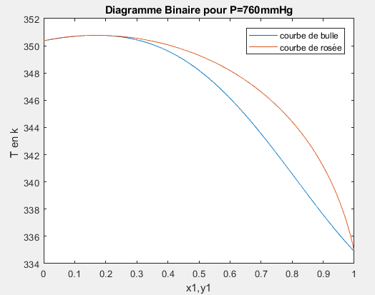

**Figure 10 : Localisation de l'azéotrope dans le cas où les valeurs de la température sont calculées**

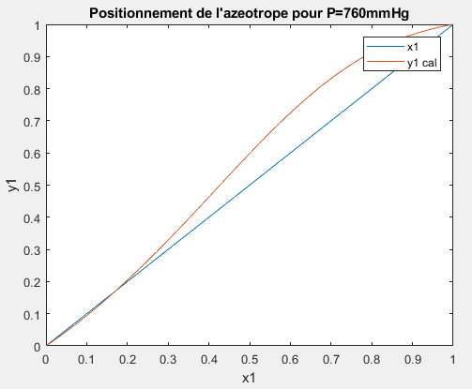

**Figure 11: $y_{1 calculé}$ en fonction de $x_{1}$ pour déterminer le point d'azéotrope**

## 3-Positionnement de l’Azéotrope dans le cas où



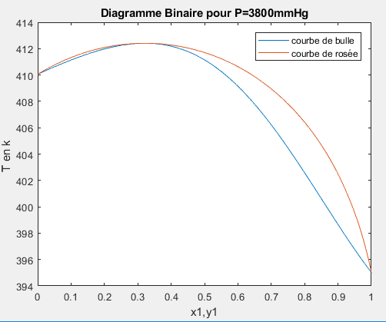

**Figure 12: Localisation de l'azéotrope dans le cas où les valeurs de la température sont calculées**

# https://scontent.ftun5-1.fna.fbcdn.net/v/t1.15752-9/60847598_399722643961960_3028764298089332736_n.png?_nc_cat=107&_nc_ht=scontent.ftun5-1.fna&oh=b898b0a27a5c9224406f3ebd2328c0dd&oe=5D9973E7

**Figure 13 : $y_{1}(Calc)$ en fonction de x1 pour déterminer le point d'azéotrope**

## https://scontent.ftun5-1.fna.fbcdn.net/v/t1.15752-9/60660167_2208681859246991_1425319188196491264_n.png?_nc_cat=107&_nc_ht=scontent.ftun5-1.fna&oh=31ba9ad9b2d3d47aefc485fd64adc39c&oe=5D598FD4https://scontent.ftun5-1.fna.fbcdn.net/v/t1.15752-9/60797296_851096108556623_1823534223575744512_n.png?_nc_cat=101&_nc_ht=scontent.ftun5-1.fna&oh=4b3ca4de676112757a1601a76ae40394&oe=5D52A44F4-Cas d’absence d’azéotrope

**Message sur Matlab :**



On remarque que pour à faible pression $(P = 100 mm Hg)$ il n’y a pas d’Azéotrope.

# 

# **Conclusion :**

A la fin de cette étude, les résultats théoriques que nous avons trouvés conforment aux résultats expérimentales. Donc Le modèle thermodynamique NRTL que nous avons utilisé était très efficace.